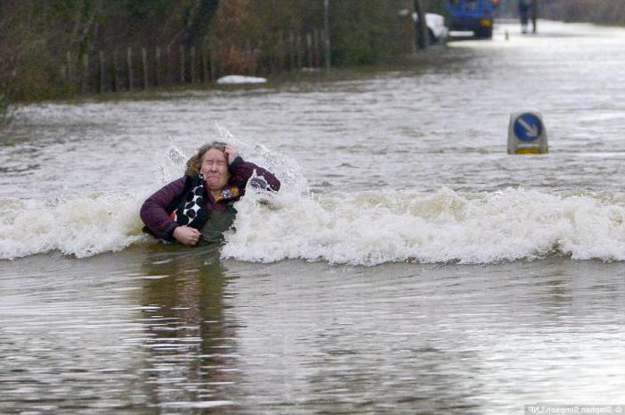  -Направляйтесь в пункт эвакуации, если такая возможность отсутствует, заберитесь на максимально высокую точку и ожидайте помощи.  - Не будьте пассивным, подавайте спасателям знаки о своем местонахождении.  -Для этого необходимо использовать световые ракеты или фонарики в темное время суток, или вывешивать яркие полотна ткани (одежду) в светлое.  -Находясь в воде, рассчитывайте свои силы, избавьтесь от тяжелой обуви и одежды, постарайтесь найти предметы, держащиеся на плаву, и уцепиться за них, соблюдайте спокойствие, паника отнимает столь нужные физические силы.  -Следуйте советам спасателей, не создавайте затруднительные |  |  | ситуации в их работе, это ставит под угрозу жизнь всех спасаемых.  - Самостоятельная эвакуация при уже имеющемся затоплении должна проводиться лишь в исключительных случаях, то есть при угрозе жизни и здоровью людей, отсутствии в течении длительного времени продуктов питания и чистой воды.  После спада воды  - 1. Перед входом в здание убедитесь, что оно не имеет серьезных разрушений и повреждений.  - 2. Откройте окна и двери, проветрите помещение.  - 3.Остерегайтесь оборванных электропроводов.  - 4. Не зажигайте огонь, не включайте освещение и электроприборы до проверки исправности газопровода и электросети.  - 5. Во избежание инфекционных заболеваний не употребляйте в пищу продукты питания, попавшие в воду.  Для питья и приготовления пищи используйте только проверенную воду.  Если вы попали в чрезвычайную ситуацию, и вам нужна помощь пожарных или спасателей – единый номер для вызова всех экстренных служб с мобильного телефона «112», «101» и «01» - со стационарного.  г. Владивосток, ул. Иртышская, д. 8  тел. 8(423) 260-43-14,  8(423) 260-49-27 |  |  | Краевое государственное автономное учреждение социального обслуживания «Приморский центр социального обслуживания населения»  ПАМЯТКА ПОЖИЛОМУ ЧЕЛОВЕКУ  Как действовать при наводнении

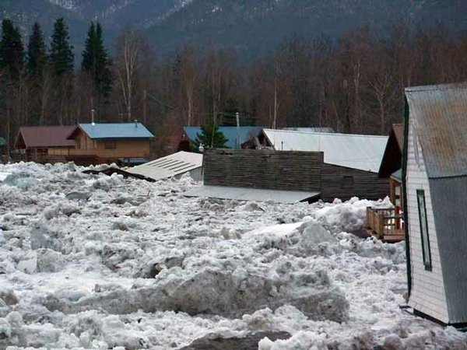  Действия при наводнении и при угрозе наводнения  - Слушайте сигналы оповещения.  2. По возможности немедленно оставьте зону затопления.  Сбор вещей перед эвакуацией  При подготовке к плановой эвакуации следует руководствоваться принципами разумности и собирать с собой лишь самые необходимые для жизни предметы, оставшиеся пожитки — тщательно упаковываются и отправляются в места, где вода предположительно достать до них не сможет. К вещам первой необходимости можно отнести:  - Продукты питания (на срок до 72 часов).  - Деньги и самые важные ценности.  - Теплая и практичная одежда, удобная обувь. |  |  | - Постельное белье, теплое одеяло, минимум туалетных принадлежностей для поддержания гигиены.  - Паспорт и документы.  - Аптечка (специфические лекарства и средства общего назначения).  Все вещи должны быть надежно упакованы и находиться поблизости от человека.  Помните: Ваши действия при наводнении должны быть четкими и последовательными. Только в этом случае вы сможете не забыть все необходимое для того, чтобы пережить удары стихии.  Подготовка жилища  Подготовка ко встрече со стихией должна быть основательной:  - При проживании на нижних этажах укрепить окна при помощи досок и фанеры, других крепких материалов, способных сдержать напор воды.  - Сложите особо ценное имущество в непромокаемую упаковку, уберите его на максимальную высоту в вашем доме (лучше всего полки на чердаках).  - Уберите сельскохозяйственный |  |  | инвентарь и любые вещи, представляющие потенциальную опасность в укромное и труднодоступное место.  - Заранее соберите вещи первой необходимости, планируемые к использованию при отходе. Составьте план эвакуации из помещения и укрепить его пути.  - Составьте план эвакуации из помещения и укрепить его пути.  - Обесточьте электричество, перекройте газ, воду, потушите печи.  Правила для экстренных ситуаций  Самый краткий перечень спасительных действий в том случае если стихия застала вас врасплох будет включать следующие пункты:  - Отключите основные коммуникации в доме или квартире (газ, вода, электричество).  - Соберите деньги, лекарства, документы, упакуйте их в непромокаемые пакеты, возьмите их с собой при эвакуации. По возможности соберите продукты питания, питьевую воду, теплые вещи и разместите их на верхних этажах многоквартирного дома или на чердаке частного.

